Завдання 1.
Розглянь малюнки. Поміркуй, якими способами подано повідомлення «Стій!» для водія автомобіля.

Завдання 2.
По стовбуру повзе слимак. За ніч він піднімається на 6 см, а за день спускається на 3 см. Почавши повзти від основи стовбура, на п'яту ніч він досягне його вершини. Яка висота стовбура рослини?
Завдання 3.
Складіть алгоритм ранкового збирання до школи, пронумерувавши малюнки за порядком.
Подайте цей алгоритм у вигляді блок-схеми.
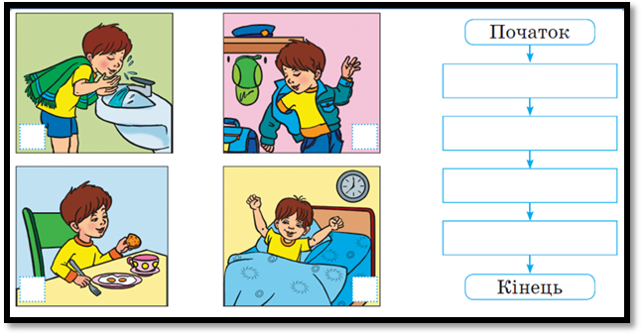
Завдання 4.
Виконайте інтерактивну вправу перейшовши за посиланням на малюнку.
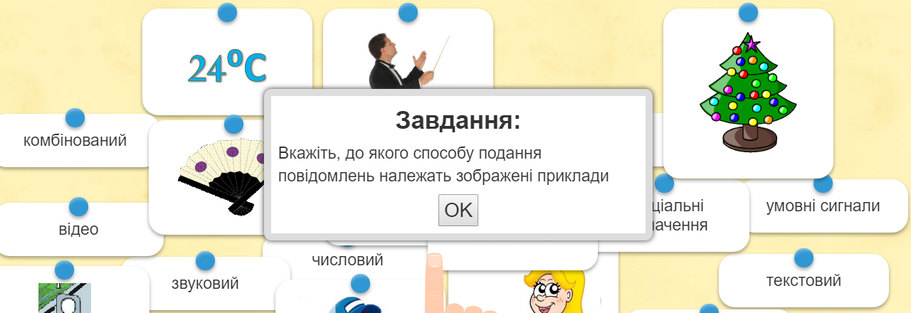
http://learningapps.org/watch?v=pzrkzj3ac

